项目日志-day3

今日目标：
完成静态页面，路由配置，后台数据库的搭建，msql创建用户名注册表，登录页面和密码修改页面的表单验证，

今日总结：

对表单验证规则操作还是不熟练，对后台数据库的搭建步骤还是需要通过百度来实现，还有就是搭建步骤顺序不式很清楚，然后总结后台数据库项目搭建顺序：express I 项目名 → 安装依赖：cnpm I → 监听端口，改造package.json里的端口设置，进入项目目录，启动项目:npm start→ 安装mysql数据库 →在后台项目文件routes创建一个conn.js文件引入mysql→创建连接对象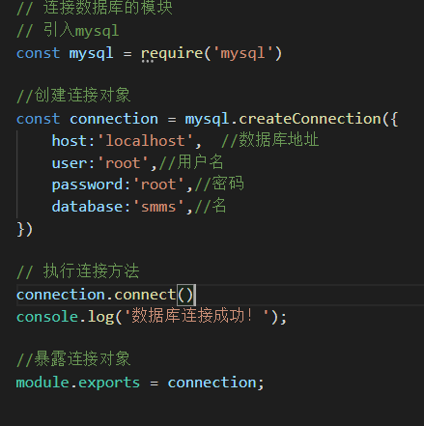→重新启动后检测数据库连接是否成功。

明日计划：
完成添加管理员后台数据库的的一顿操作。

